2017年毕业生办理申请及取消暂缓就业说明

一、办理暂缓就业的对象及暂缓就业年限
1、办理对象：可取得毕业资格的2017年应届毕业生，不包括以下情况学生：
（1）结业生、延长学制等预计不能于7月前正常毕业的学生；
（2）境外生源毕业生；
（3）申请出国（含出境）毕业生；
（4）参加全国统考被录取攻读硕士的毕业生；
（5）定向生、国防生不得申请暂缓就业；
（6）接收手续齐备的毕业生。
2、暂缓就业年限：2017年7月1日至2019年6月30日（两年）
二、暂缓就业申请的条件
（1）已与用人单位签订就业协议书，并预计7月1日前不能获取用人单位上级人事主管部门或用人单位所在地人力资源和社会保障局（或教育局）接收函的毕业生；
（2）考上公务员正等待录取通知的毕业生（考回生源地的公务员可以不用）；
（3）自主创业正在申请工商营业执照的毕业生；
（4）确定户口档案不迁回生源地，正办理接收函的毕业生。
三、申请暂缓就业的“利”与“弊”
暂缓就业指毕业生就业派遣手续暂缓办理，即暂不办理《就业报到证》，是为毕业生在毕业时提供充足的时间办理接收户口档案的手续。
1、办理暂缓就业的好处：
（1）延迟办理户口档案等时间，毕业生可以有更长的时间进行选择；
（2）为部分被用人单位要求先实习后签约、或须凭《毕业证》等证件才能办理接收手续的毕业生，提供了缓冲时间；
（3）确定户口档案不迁回生源地，并准备办理其他地区的接收手续，免除周转的麻烦。
2、办理暂缓就业的不利之处：
（1）申请了暂缓就业的学生毕业后不再享有在校生的待遇，虽在部分情况下保留“应届生”名义身份参加招考，但很多招考已逐步取消；
（2）暂缓就业期限内，如果毕业生需要办理与就业、升学无关的证明（如失业证、未婚证、流动人口婚育证等），必须先解除暂缓就业协议，办理把档案户口转回生源地的有关手续，再到生源地办理所需要的证明。如急需相关证明，则影响办理进度；
（3）暂缓就业期间不能报到手续，无法办理转正定级、工龄计算及职称评审等。
（4）暂缓就业的毕业生因错过应届毕业生就业最佳时期，将会面临更大的就业压力，不仅可能会受到用人单位的歧视，还须与更多的毕业生竞争。
（5）未就业毕业生派遣回生源地可享受当地人社部门的帮扶等政策优惠，如暂缓就业无法办理报到手续，不能享受相关优惠。
暂缓就业有利有弊，毕业生必须根据自身情况选择办理。根据今年就业派遣相关规定，如毕业两年内落实异地就业单位，可申请改派重新办理派遣手续，一定程序上也提供了充足的时间给毕业生办理异地接收户口档案手续。
四、办理暂缓就业的申请时间及流程
从即日起至6月3日（含3日），毕业生先通过学校就业网的“毕业生就业信息系统” 提交暂缓申请，学院负责就业工作的辅导员通过学校就业网的新系统对毕业生的暂缓就业申请进行审核并上报学校，经学校审批后方可确认申请成功。请有需要申请办理暂缓就业的毕业生务必于规定时间内进行网上申请并及时查看派遣信息的审核状态，逾期一律不再受理申请。
5.10－6.3网上就业管理系统申请暂缓就业，并提交申请表
5.10－6.3网上审核学生申请
5.20－6.5网上复核暂缓就业申请，并上报省中心
审批暂缓就业申请
打印条形码
发放协议书
6.20左右
发放《暂缓就业协议书》
6.20－6.25组织填写《暂缓就业协议书》
7月中转送档案、协议书
6.20－6.25填写协议书，上交一份，留存一份
档案入库，开始受理取消暂缓就业
档案入库后，凭暂缓协议书、接收函
网上或到省中心现场取消（可代办）
签发《就业报到证》，转送档案
毕业生 | 学院 | 学校 | 省就业指  导中心

学生申请流程：
（1）登录后进入会员中心，进入“个人信息管理”－“派遣信息”界面。
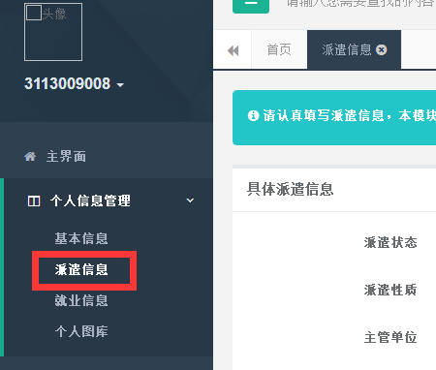
（2）进入“派遣信息”界面后，修改以下三项内容后提交。
A、派遣状态：正在办理接收函，不回生源地；
B、派遣性质：申请暂缓就业；
C、接收函处上传签名的“暂缓就业申请表”扫描件，原件交辅导员。（“暂缓就业申请表”下载地址：http://zhku.jobsys.cn/unijob/index.php/web/Index/download-list）
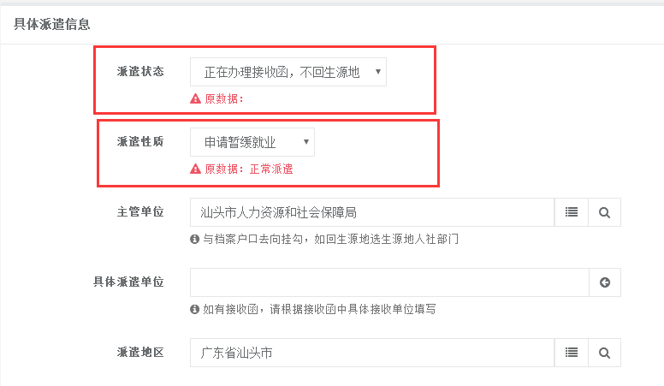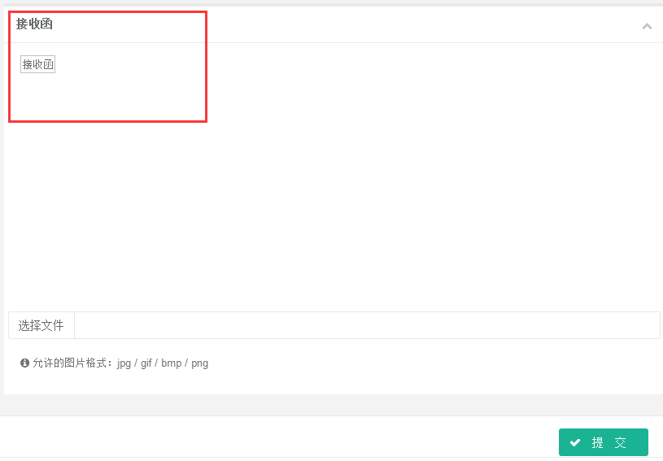
（3）及时查看申请状态及申请结果，如有疑问可在系统意见和建议中反映，或及时与学院辅导员或学校学生就业指导中心联系。
五、暂缓就业协议书的签订
6月3日开始，毕业生可登陆校就业系统查询申请暂缓就业审批结果。毕业生申请暂缓就业经学校批准后，6月20日左右期间签订《普通高校本专科毕业生暂缓就业协议书》（简称《暂缓就业协议书》，下同），《暂缓就业协议书》一式三份，经学校学生就业指导中心盖章后，省高校毕业生就业指导中心留存一份，毕业生留存一份。
六、暂缓就业的取消
暂缓就业的取消分两个阶段：
1、学校转递档案至省高校毕业生就业指导中心前
（1）2017年6月30日前，凭接收函或取消暂缓申请等在学校就业管理系统“个人信息管理”－“派遣信息”界面申请“正常派遣”，经学院和学校就业指导中心审核，经学校就业指导中心向省高校毕业生就业指导中心报批，可于批次签发《就业报到证》。
（2）2017年7月1日至2017年7月20日期间，学校整理档案，在此期间不接受取消暂暂缓就业。
2、转递档案后，即2017年7月21日至2019年6月30日，可现场取消暂缓就业。
每周一至周五（节假日除外）：毕业生持《暂缓就业协议书》及用人单位的接收函到农林下路72号广东省高校毕业生就业指导中心办理取消暂缓就业手续（即签发《就业报到证》）。
毕业生凭《就业报到证》、接收函到学校保卫处（入学时户口未迁移至学校的到原户籍所在派出所）办理户口迁移手续，及党组织关系的转移手续。【注：暂缓就业协议书是毕业生办理取消暂缓就业手续的必要依据，毕业生必须妥善保管好，如有遗失，请先到学校海珠校区学生就业指导中心（行政楼东侧一楼）开具证明】。
注：取消暂缓就业手续可委托其他人办理，但需提供委托人身份证复印件、委托书、被委托人身份证复印件。

